BELLA tarafından belgelendirilmiş tüm müşteriler, belgelendirmeye atıfta bulunmak için BELLA’ nın logosunu ve akreditasyon logosunu kullanmaya hak kazanırlar. Ancak logoları kullanacak müşterilerin aşağıdaki kurallara uyması zorunludur. Bu talimata uymayan müşteriler için uygunsuzluk açılır, uygunsuzluğun devam ettirilmesi durumunda müşterinin belgesi iptal edilebilir.

Logo kullanım formatı mail yoluyla ilk belgelendirmede firmaya iletilir ve BELLA’ nın web sitesi www.bqcert.co.uk ‘de güncel olarak yayınlanır.

TÜRKAK MARKASIZ BELLA LOGOLARI
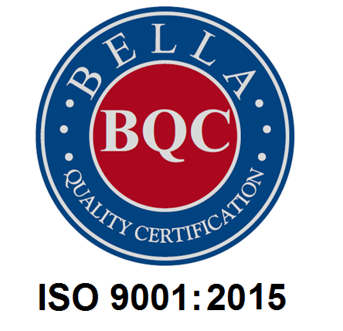 | 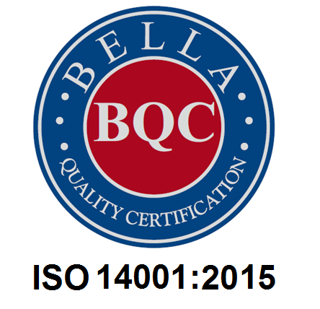
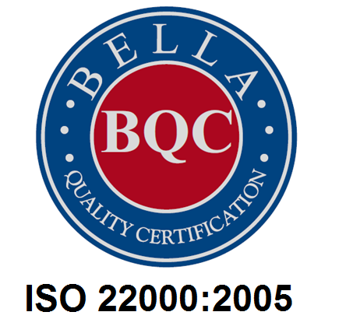 | 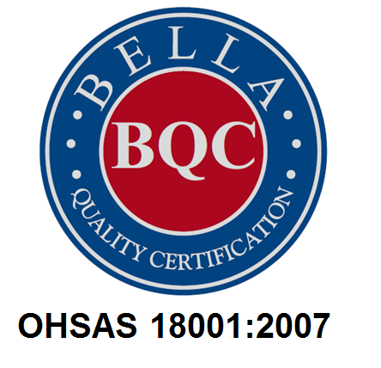

Logolar sadece belgelendirme, gözetim ve yeniden belgelendirme denetimlerinde belge almaya veya devamına hak kazanmış olan firmalar tarafından aşağıdaki usuller dahilinde kullanılabilir.

- Logolar BELLA’yı zedeleyecek şekilde kullanılamaz.

- Logolar basılmadan veya yayınlanmadan önce taslağı mutlaka BELLA Belgelendirme Müdürlüğü’ne gönderilmeli ve onay alındıktan sonra kullanılmalıdır.

- Logo sadece belge kapsamında bulunan faaliyetler için kullanılmalıdır. Belge kapsamı dışındaki faaliyet alanlarını da kapsıyormuş gibi yanlış anlaşmaya neden olmamalıdır.

- Logolar doğrudan ürün üzerinde ve ürün uygunluğunu/kalitesini çağrıştıracak şekilde kullanılmamalıdır. (Burada ürün ifadesi doğrudan dokunulabilecek bir ürün yada ayrı bir paket, kap vb. içinde bulunan bir ürün olabilir.)

- (En x boy) oranı sabit kalmak koşuluyla, logolar büyütülebilir veya küçültülebilir. Aşağıda gibi (en x boy) oranı değiştirilerek, logolar daraltılmamalı veya genişletilmemelidir.

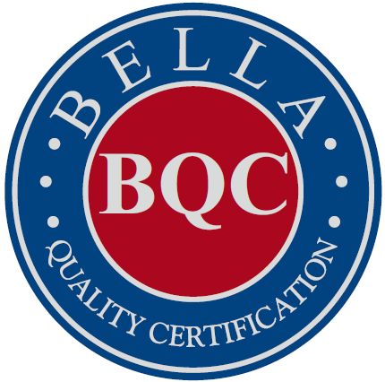

- Logoların orijinal renklerinde kullanılması tercih edilmek ile birlikte sadece BELLA logoları, logoyu kullanacak firmanın logosuna uygun renklerde kullanılabilir. TÜRKAK markasının rengi değiştirilemez.

- Logonun doğru kullanılıp kullanılmadığının kontrolü denetimlerde veya alınacak şikayet / itirazlarda yapılacak ve ilgili kayıtları tutulacaktır.

  - Logonun yanlış kullanılmasında Düzeltici Faaliyetler Prosedürü uygulanacaktır. Faaliyet planları tespit edilmiş olan durumun analizine göre farklılık gösterebilecektir.

  - Logonun kötüye kullanımına dair bir tespit elde edildiğinde Düzeltici Faaliyet Prosedürü işletilecektir. Kötüye kullanım durumunda açılacak olan faaliyet kapsamı logo kullanımının geri çekilmesi veya gerektiğinde uygun hukuki işlemin yapılması olabilecektir.

  - Bu madde BELLA ile sözleşme yapmamış tarafların logoyu kötüye kullanma halleri için de geçerlidir.

- TÜRKAK Akreditasyon Markası tek başına kullanılamaz. TÜRKAK markasının yanında BELLA logosu mutlaka olmalıdır. TÜRKAK MARKALI BELLA LOGOLARI kısmında gösterildiği şekilde kullanmalıdır. Bunun dışında farklı şekillerde kullanılamaz.

- TÜRKAK markası yalnızca beyaz zemin üzerinde kullanılabilir.

- Logolar, logoyu kullanacak firmanın logosundan daha baskın şekilde kullanılamaz. Firmanın kendi logosu ön planda veya eşit olmalıdır.

- Birden fazla belge almış olan firmalar, logoları yan yana veya alt alta kullanabilirler.

- Belgenin askıya alınmasında, iptalinde veya BELLA ile firma arasındaki sözleşmenin iptali durumlarında, logo kullanımı kesinlikle durdurulmalıdır. Üzerinde logo bulunan tüm broşür, ambalaj, bayrak, araba, promosyon malzemeleri vb. kullanımdan kaldırılmalıdır.

- TÜRKAK markasız BELLA logoları;
Kırtasiye malzemelerinde (antetli kağıt, zarf, fatura vb.), reklam materyallerinde (katalog, broşür, ilan, fuar tanıtım standı vb.), bayraklarda, kartvizitlerde, promosyon malzemelerinde, araçların üzerinde, binaların duvarlarında, personel üniformalarında ve ürün ambalajı üzerinde kullanılabilir.
Doğrudan ürün üzerinde, laboratuar deneyleri, kalibrasyon veya muayene raporları üzerinde kullanılamaz.

- TÜRKAK markalı BELLA logoları;
Kırtasiye malzemelerinde (antetli kağıt, zarf, fatura vb.), reklam materyallerinde (katalog, broşür, ilan, fuar tanıtım standı vb.), faaliyet yerinin iç duvarlarında, kapılarında kullanılabilir.
Ürün üzerinde, ürün ambalajı üzerinde, bayraklarda, araçların üzerinde, kartvizitlerde, promosyon malzemelerinde, binaların dış duvarlarında ve laboratuar deneyleri, kalibrasyon veya muayene raporları üzerinde kullanılamaz.

TÜRKAK akreditasyon markası, BELLA logosu ile birlikte kullanılmak zorundadır.

TÜRKAK akreditasyon markası BELLA tarafından belge almış bir kuruluş tarafından kullanılacak ise aşağıdaki kısıtlamalara uymaları gerekir. Aşağıdaki kısıtlamalar müşteriye sözleşme aşamasında sözleşmeye ek olarak duyurulur.

Akreditasyon markası, ayrıntıları aşağıda belirtilenden farklı bir ölçü ve renk kombinasyonlarında çoğaltılamaz. (Bkn: TÜRKAK R.10.06 “Türkak Akreditasyon Markası”Nın Türkak Tarafından Akredite Edilmiş Kuruluşlarca Kullanılmasına İlişkin Şartlar)

Kırmızı
C (Cyan) :0
R (Red) :218
M (Magenta) :100
G (Green) :37
Y (Yellow) :100
B (Blue) :29
K (Black) :0
Beyaz
C (Cyan) :0
R (Red) :255
M (Magenta) :0
G (Green) :255
Y (Yellow) :0
B (Blue) :255
K (Black) :0

TÜRKAK akreditasyon markası mutlaka BELLA markası ile birlikte ve ofis tarafından sağlanan şekliyle kullanılmalıdır.

TÜRKAK akreditasyon markası araçlar, binalar ve bayraklar üzerinde tek başına kullanılamaz.

TÜRKAK akreditasyon markası belgelendirmeye tabi standart veya kapsam dışında
kullanılamaz.

TÜRKAK akreditasyon markası ürünlerin test edildiği ve onaylandığını ima edecek şekilde ürün veya ambalajları üzerinde kullanılamaz.

Belgesi askıya alınan veya belgelendirmesi iptal edilen kuruluşlar BELLA ve TÜRKAK markasının kullanımını derhal durdurmalı ve kullandığı her yerden çıkarmalıdır.

- Örnek logo kullanım

